ТЕМА 1. ПРЕДМЕТ, ФУНКЦІЇ ТА ВИДИ СПІЛКУВАННЯ

1. Поняття про спілкування
Спілкування відіграє важливу роль у житті й діяльності кожної людини. Завдяки спілкуванню утворюються товариства людей, в яких налагоджується взаємодія і виробляються соціальні норми поведінки.
Знання сутності спілкування, його закономірностей, функцій, взаємного обміну і проблем є підґрунтям для реалізації та поліпшення стосунків з іншими людьми і задоволення вищих потреб особистості. Без спілкування особистість не може повноцінно розвиватися.
Протягом життя кожен із нас постійно контактує, спілкується з різними людьми. Потреба людини у спілкуванні зумовлена необхідністю взаємодіяти в процесі навчання, спільної діяльності, вирішенні будь-яких повсякденних питань. Вся історія людства є історією взаємодії людей.
Поняття «спілкування» вживається у психологічній літературі в різних значеннях:
- як обмін думками, почуттями, переживаннями (JI. С. Виготський, С. JI. Рубінштейн);
- як один з різновидів людської діяльності (Б. Г. Ананьев, M. С. Коган, I. С. Кон, О. О. Леонтьев);
- як специфічна соціальна форма інформаційного зв'язку (О. Д. Урсун, Л. О. Рєзніков);
- як взаємодія, стосунки між суб'єктами, які мають діалогічний характер (Г. М. Андреева, В. С. Соковін, К. К. Платонов).
Спілкування — це процес встановлення і розвитку контактів між людьми, який породжується потребами спільної діяльності і містить обмін інформацією, вироблення єдиної стратегії взаємодії, сприйняття та розуміння іншої людини.
На думку відомого філософа Григорія Сковороди, людина, спілкуючись, реалізує свої природні обдаровання, які можна реалізувати тільки через освіту та самопізнання. Пізнати в собі справжню людину — в цьому щастя, а корінь нещастя — в неправильному розумінні своїх здібностей, самого себе.
У процесі спілкування можна виділити такі аспекти: зміст, мета і засоби.
Зміст спілкування — інформація, яка в міжособистісних контактах передається від однієї людини до іншої. Це можуть бути відомості про внутрішній (емоційний) стан співрозмовника, про середовище, наукові та побутові знання, навички та уміння, про саму людину (її зовнішній вигляд, особливості характеру, манера поведінки тощо).
Зміст спілкування реалізується за допомогою вербального і невербального спілкування.
Мета спілкування — це обмін думками, інформацією та індивідуальним досвідом.
Засоби спілкування - шляхи передачі інформації. Інформація може передаватися за допомогою органів чуття, мови та інших знакових систем.
Вербальне (словесне) спілкування є одним із основних засобів людського спілкування, яке відбувається за допомогою мови (усної чи письмової). Володіючи мовою, люди обмінюються думками, розуміють одне одного і взаємодіють.
Невербальне спілкування відбувається мимовільно, за допомогою міміки, жестів, поз, інтонації. Невербальні засоби пере-давання інформації людина засвоює раніше, ніж вербальні. Прикладом може бути спілкування з немовлям, коли воно реагує на жести, вираз обличчя, інтонацію дорослих. Для розуміння не вербальних засобів спілкування необхідне спеціальне навчання.
Основними компонентами спілкування є:
- суб'єкти спілкування;
- засоби спілкування;
- потреби, мотивація та мета спілкування;
- способи взаємодії, взаємовпливу;
- результати спілкування.
Спілкування, як соціальне явище, охоплює всі сфери суспільного буття та діяльності людей і може бути охарактеризоване за різними параметрами, мати різні види і форми залежно від контингенту учасників, тривалості стосунків, ступеня опосередкування, завершеності, бажаності.
Без спілкування, як особливого різновиду діяльності, неможливий розвиток людини як особистості, як суб'єкта діяльності, як індивідуальності. Воно задовольняє потребу людини в контакті з іншими людьми. Зміст і форми спілкування впливають на розвиток тих чи інших якостей індивіда.
Спілкування розвиває в людині вольові якості в тому випадку, коли ситуації спілкування привчають людину до зібраності, наполегливості, рішучості, сміливості тощо.
Спілкування має велике значення у формуванні людської психіки, інтелекту, розвитку і становленні її культурної поведінки. Завдяки спілкуванню людина розширює загальний світогляд, мислення, сприймання, розвивається як особистість. Ставлення та стосунки, які наповнюють спілкування, надають йому своєрідності, певного емоційного забарвлення. Існує безліч тем для спілкування людей. Чим більше їх, чим ширше коло спілкування особистості, тим багатша сама особистість, оскільки у процесі спілкування відбувається моральне та інтелектуальне збагачення людини, виявляються симпатії та антипатії, розкривається справжня значущість однієї людини для іншої.
Таким чином, без спілкування людина не здатна не лише психологічно розвиватися, але й просто забезпечувати своє існування.

2. Функції спілкування
Спілкування — це багатоплановий процес, який виконує цілу низку функцій. Функціональні можливості спілкування реалізуються на різних рівнях, залежать від ситуацій, змісту і мети спілкування.
Функції спілкування (від лат. fimctio - виконання, здійснення) - це ролі й завдання, які воно виконує в процесі життєдіяльності особистості (рис. 1).
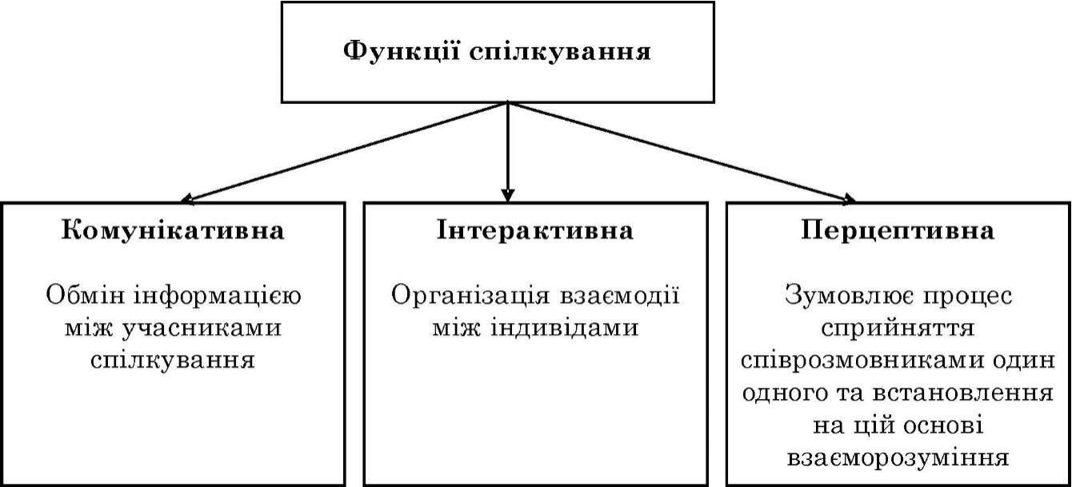
Рис. 1. Класифікація функцій спілкування за С. Д. Максименком
Більшість класифікацій функцій спілкування пов'язана з обміном інформацією, взаємодією та сприйняттям людьми одне одного. В. А. Семиченко характеризує спілкування як головну умову виживання, навчання, виховання та розвитку особистості. Вона виділяє такі функції спілкування:
контактна — встановлення комунікації як виявлення взаємної готовності прийняти та передати інформацію; інформаційна — обмін інформацією;
спонукальна — стимул, спрямування активності на виконання певних дій;
координаційна — взаємна орієнтація на узгодження дій для спільної діяльності;
розуміння — адекватне сприйняття і розуміння стилю поведінки, взаєморозуміння;
амотивна — цілеспрямоване викликання необхідних емоцій, обмін емоціями, зміна у партнерів емоційних станів;
встановлення відносин — усвідомлення та фіксація свого місця в системі;
здійснення впливу - зміна стану, поведінки; ціннісно-мотиваційної сфери, особистісно-смислових утворень; намірів, настанов, думок, рішень, потреб, дій, оцінок.
Функції спілкування (за Б. Ломовим):
інформаційно-комунікативна (полягає в будь-якому обміні інформацією);
регуляційно-комунікативна (регуляція поведінки й спільної діяльності у процесі взаємодії). Завдяки спілкуванню людина здійснює регуляцію не лише власної поведінки, а й поведінки інших людей і реагує на їхні дії, тобто відбувається процес взаємного налагодження дій;
афективно-комунікативна (регуляція емоційної сфери людини). Вона характеризує емоційну сферу людини, в якій виявляється ставлення індивіда до навколишнього середовища, в тому числі й соціального.
Функції спілкування (за С. Д. Максименком):
комунікативна - це різні форми та засоби обміну і передавання інформації, завдяки яким стають можливими збагачення дій та взаєморозуміння людей (зв'язок людини зі світом в усіх формах діяльності). Вона здійснюється за допомогою мови, є необхідною умовою наступності і розвитку, соціального та наукового прогресу людства, індивідуального розвитку особистості. Обмін інформацією, що відбувається між людьми в різних видах діяльності, забезпечується комунікативною функцією спілкування. Контакти між людьми не обмежуються лише потребами передавання інформації.
інтерактивна - взаємодія між індивідуумами, а саме обмін не тільки знаннями, ідеями, а також впливом, взаємними намаганнями, діями тощо;
перцептивна - процес сприйняття партнерами один одного, їх взаємного пізнання як основи для взаєморозуміння.
Перцептивні вміння та навички виявляються в здатностях визначати контекст зустрічі, розуміти настрій партнера за його вербальною та невербальною поведінкою, враховувати «психологічні ефекти» сприйняття під час аналізу комунікативної ситуації. Це пов'язано із сприйняттям зовнішнього вигляду, дій, вчинків людини та їх тлумаченням.
Спілкування е потребою й умовою людини, воно передбачає процес обміну цінностями й соціальним досвідом особистості, формує ставлення до себе, до інших людей і суспільства тощо.

3. Основні види спілкування
У житті кожної людини існує величезна кількість і різноманітність ситуацій спілкування, які виконують вищевказані функції і класифікуються за різними ознаками (рис. 2).
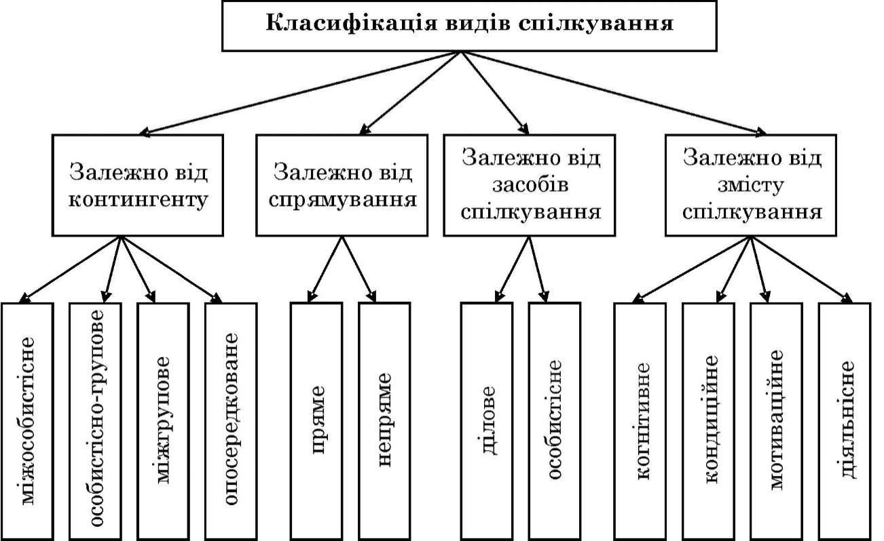Рис. 2. Класифікація видів спілкування
Класифікація видів спілкування:
1. Залежно від контингенту:
міжособистісне спілкування - це процес взаємодії між людьми, під час якого відбувається сприйняття, взаємовплив на спів-розмовника, виявляються психологічні особливості кожного індивіда. Цей вид спілкування забезпечує потреби людей у соціальних контактах та емоційних стосунках;
особистісно-групове спілкування - процес взаємодії окремої особистості та групи людей;
міжгрупове спілкування передбачає участь двох або більше груп, кожна з яких має власну позицію та цілі;
опосередковане спілкування здійснюється за допомогою третіх осіб, телефону, комп'ютера або інших технічних засобів.
2. Залежно від засобів спілкування:
пряме спілкування - полягає в особистісних контактах і без-посередньому сприйманні один одного;
непряме спілкування - відбувається через посередників, якими можуть виступати інші люди.
3. Залежно від спрямування:
ділове спілкування - це спілкування на офіційному рівні, яке забезпечує досягнення конкретних цілей виробничого характеру;
особистісне спілкування - зосереджене на проблемах, що складають внутрішній світ людей.
4. За змістом спілкування може бути:
когнітивне - це обмін знаннями (наприклад, під час навчального процесу);
кондиційне - це обмін психічними та фізіологічними станами, тобто певний вплив на психічні стани іншого (наприклад, бажання зіпсувати настрій партнеру);
мотиваційне - спрямоване на передачу іншому співрозмовнику певних установок або готовність діяти певним чином;
діяльнісне - це обмін діями, навичками, вміннями тощо.

4. Стилі спілкування
Індивідуальність людини у взаємодії з іншими реалізується і через стиль спілкування. Найяскравіше стиль спілкування вияв-ляється у ділових партнерів, керівника і підлеглого.
Стиль спілкування - це індивідуальна система способів та прийомів, які використовує співрозмовник під час стосунків з іншими людьми (рис. 3).
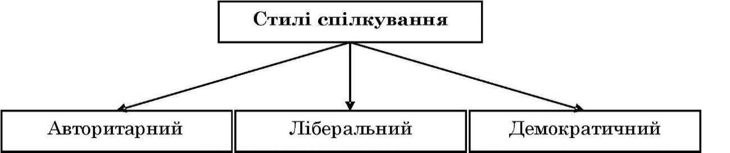
Рис. 3. Стилі спілкування (за К. Левіним)

У кожної людини складаються певні стереотипи взаємодії з іншими, які й визначають її стиль спілкування, залежать від індивідуальних якостей особистості. Стиль спілкування тісно пов'язаний з психологічними особливостями особистості. Він не є природженою якістю, а формується і змінюється в процесі взаємодії, зумовлений культурними цінностями найближчого середовища, традиціями, усталеними нормами поведінки, отже, його можна коригувати й розвивати.
Виділяють авторитарний, демократичний і ліберальний стилі спілкування (за класифікацією Курта Левіна).
Авторитарний стиль. За такого стилю спілкування спів-розмовник сам вирішує всі питання життєдіяльності, визначає кожну конкретну мету, виходячи лише з власних установок, суворо контролює виконання будь-якого завдання і суб'єктивно оцінює досягнуті результати. Головними формами взаємодії такого стилю спілкування є наказ, вказівка, інструкція, догана, чітка мова, короткі розпорядження.
Ліберальний (поблажливий, анархічний) стиль. Такий стиль спілкування характеризується невтручанням, відсутністю елементів схвалення чи догани, в основі якого лежить байдужість і незацікавленість проблемами, наслідком чого є втрата поваги і контролю оточуючих.
Демократичний стиль. Такий стиль орієнтований на розвиток активності співрозмовників, залучення кожного до вирішення спільних завдань. Цей стиль ґрунтується на повазі і довірі. Демократичний стиль — найбільш сприятливий спосіб організації співробітництва в колективі. Під час використання цього стилю основними способами взаємодії є заохочення, порада, інформування, координація.
Ефективність стилів спілкування залежить від ситуацій, що виникають у процесі спілкування, та необхідності миттєвої орієнтації в них. Маючи індивідуальний стиль спілкування, кожна особистість може застосовувати різні засоби спілкування залежно від ситуації та психологічного стану на момент комунікативної взаємодії.
С. Д. Максименко наводить схему спілкування (рис. 4) та виокремлює засоби, функції та різновиди.
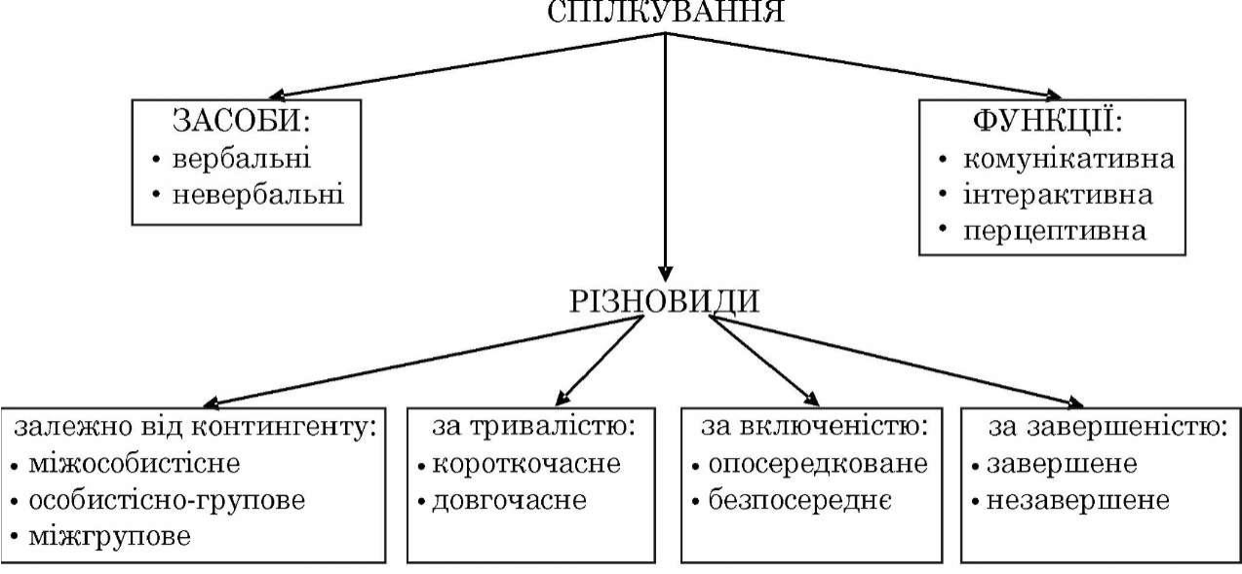
Рис. 4. Схема засобів, функцій та різновидів спілкування

